**Дидактическая игра**

**«Кто что любит»**

**Цель:** расширять представления детей о комнатных растений

**Задачи:**

- узнавать и называть растения по внешнему виду, по описанию;

- закреплять знания о комнатных растений;

- воспитывать бережное отношение к растениям;

- развивать зрительное внимание, память, логическое мышление.

**Автор:**

**воспитатель подготовительной группы**

**МКДОУ детский сад комбинированного вида №6**

**Ситникова Надежда Владимировна**

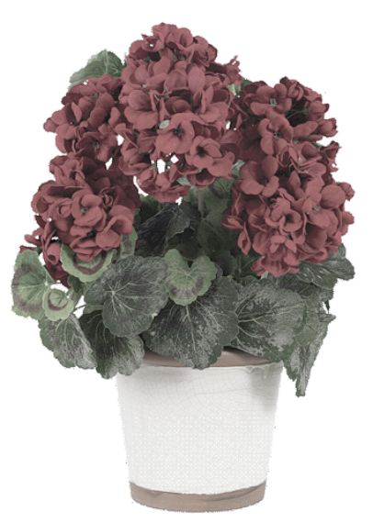

**Бегония**

|  |  |
| --- | --- |
|  |  |

**Сансевьера**

**(щучий хвост)**

|  |  |
| --- | --- |
|  |  |



**Фиалка**

|  |  |
| --- | --- |
|  |  |



**Зигокактус**

**(Декабрист)**

|  |  |
| --- | --- |
|  |  |

**Кактус**

|  |  |
| --- | --- |
|  |  |

|  |  |  |  |  |  |
| --- | --- | --- | --- | --- | --- |
|  | |  | |  | |
|  |  | |  | |
|  |  | |  | |
|  |  | |  | |

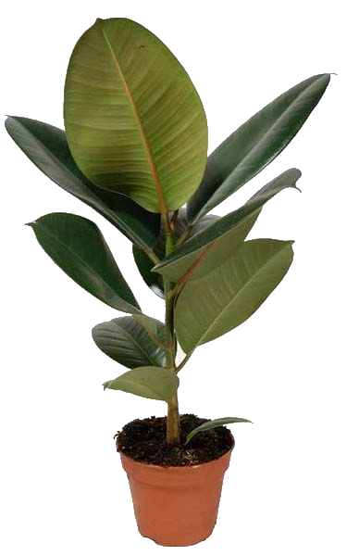**Фикус**

|  |  |
| --- | --- |
|  |  |